Отчет 6
Степаненко Максим, 5 группа, Вариант 14
Создание таблиц, связей:
USE [Laboratory Work 6]
GO

CREATE TABLE [Справочник_валют] (
[Код_валюты] int IDENTITY(1,1) NOT NULL,
[Сокращение] nvarchar(3) NOT NULL UNIQUE,
[Полное_название] nvarchar(50) NOT NULL,
PRIMARY KEY ([Код_валюты])
);

CREATE TABLE [Члены_семьи] (
[Код_члена_семьи] int IDENTITY(1,1) NOT NULL,
[Имя] nvarchar(30) NOT NULL,
[Дополнительная_информация] nvarchar(max),
PRIMARY KEY ([Код_члена_семьи])
);

CREATE TABLE [Остатки_наличных] (
[Код_остатка] int IDENTITY(1,1) NOT NULL,
[Код_валюты] int NOT NULL,
[Количество_остатка] decimal(18,0) NOT NULL,
PRIMARY KEY ([Код_остатка])
);

CREATE TABLE [Операции] (
[Код_операции] int IDENTITY(1,1) NOT NULL,
[Код_члена_семьи] int NOT NULL,
[Код_направления] int NOT NULL,
[Код_валюты] int NOT NULL,
[Дата] date NOT NULL,
[Описание] nvarchar(max) NOT NULL,
[Признак_использования_нала] bit NOT NULL,
[Сумма_полученных/израсходованных] decimal(18,0) NOT NULL,
PRIMARY KEY ([Код_операции])
);

CREATE TABLE [Конвертация_валют] (
[Код_конвертации] int IDENTITY(1,1) NOT NULL,
[Код_члена_семьи] int NOT NULL,
[Дата] date NOT NULL,
[Код_начальной_валюты] int NOT NULL,
[Код_конечной_валюты] int NOT NULL,
[Сумма_начальной] decimal(18,2) NOT NULL,
[Курс_конвертации] decimal(18,2) NOT NULL,
[Сумма_конечной] AS Сумма_начальной * Курс_конвертации PERSISTED,
PRIMARY KEY ([Код_конвертации])
);

CREATE TABLE [Направления] (
[Код_направления] int IDENTITY(1,1) NOT NULL,
[Название] nvarchar(50) NOT NULL,
[Доход/расход] nvarchar(7) NOT NULL,
[Код_родителя] int,
PRIMARY KEY ([Код_направления])
);

ALTER TABLE [Остатки_наличных] ADD CONSTRAINT [Остатки_наличных_fk1] FOREIGN KEY ([Код_валюты]) REFERENCES [Справочник_валют]([Код_валюты]);
ALTER TABLE [Операции] ADD CONSTRAINT [Операции_fk1] FOREIGN KEY ([Код_члена_семьи]) REFERENCES [Члены_семьи]([Код_члена_семьи]);

ALTER TABLE [Операции] ADD CONSTRAINT [Операции_fk2] FOREIGN KEY ([Код_направления]) REFERENCES [Направления]([Код_направления]);

ALTER TABLE [Операции] ADD CONSTRAINT [Операции_fk3] FOREIGN KEY ([Код_валюты]) REFERENCES [Справочник_валют]([Код_валюты]);
ALTER TABLE [Конвертация_валют] ADD CONSTRAINT [Конвертация_валют_fk1] FOREIGN KEY ([Код_члена_семьи]) REFERENCES [Члены_семьи]([Код_члена_семьи]);

ALTER TABLE [Конвертация_валют] ADD CONSTRAINT [Конвертация_валют_fk3] FOREIGN KEY ([Код_начальной_валюты]) REFERENCES [Справочник_валют]([Код_валюты]);

ALTER TABLE [Конвертация_валют] ADD CONSTRAINT [Конвертация_валют_fk4] FOREIGN KEY ([Код_конечной_валюты]) REFERENCES [Справочник_валют]([Код_валюты]);
ALTER TABLE [Направления] ADD CONSTRAINT [Направления_fk3] FOREIGN KEY ([Код_родителя]) REFERENCES [Направления]([Код_направления]);
Созданная диаграмма для данных таблиц и связей:
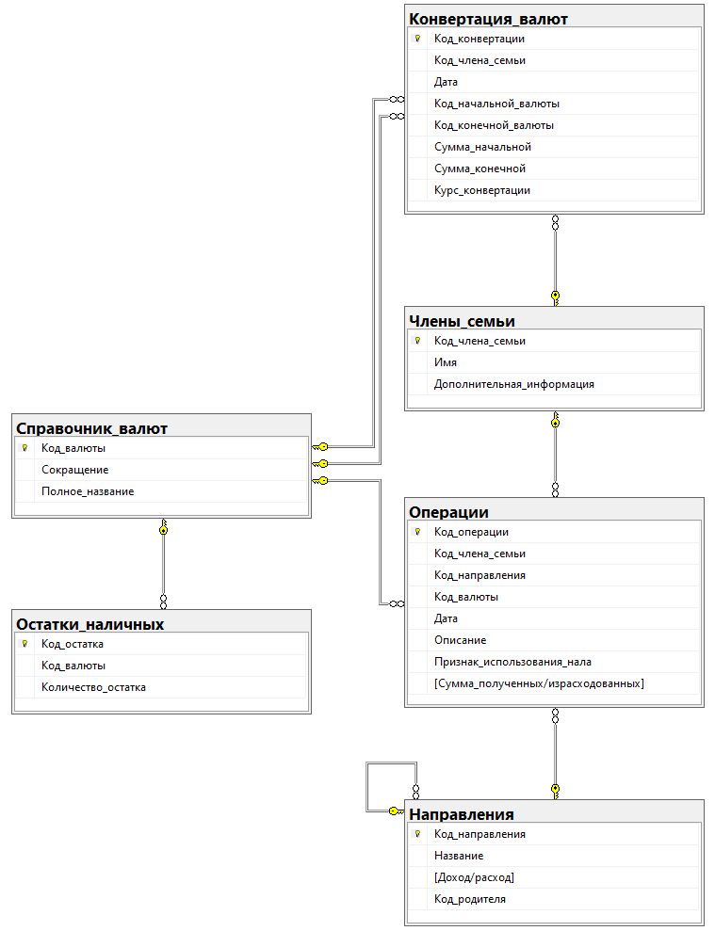
Запросы на добавление (INSERT INTO):
INSERT INTO Члены_семьи(Имя, Дополнительная_информация) VALUES
('Антон', 'отец'),
('Кирилл', 'сын'),
('Екатерина', 'мать'),
('Мария', 'дочь');

INSERT INTO Справочник_валют(Сокращение, Полное_название) VALUES
('BYN','Белорусский рубль'),
('RUB','Российский рубль'),
('USD', 'Американский доллар'),
('EUR','Евро');

INSERT INTO Остатки_наличных(Код_валюты, Количество_остатка) VALUES
(1, 10000),
(1, 3000),
(3, 12000),
(4, 7500);

INSERT INTO Конвертация_валют(Код_члена_семьи, Дата, Код_начальной_валюты, Код_конечной_валюты, Сумма_начальной, Курс_конвертации) VALUES
(1, '2026-04-23', 1, 2, 1000, 3.70),
(3, '2026-04-26', 1, 3, 3000, 2.81);

INSERT INTO Направления(Название, [Доход/расход], Код_родителя) VALUES
('Доход', 'Доход', NULL),
('Расход', 'Расход', NULL),
('Зарплата', 'Доход', 1),
('Банк', 'Расход', 2),
('Бытовые траты', 'Расход', 2),
('Основная зарплата', 'Доход', 3),
('Премия', 'Доход', 3),
('Кредит', 'Расход', 4),
('Коммунальные платежи', 'Расход', 4),
('Продуктовые магазины', 'Расход', 5),
('Магазины одежды', 'Расход', 5),
('Топливо', 'Расход', 5);

INSERT INTO Операции(Код_члена_семьи, Код_направления, Код_валюты, Дата, Описание, Признак_использования_нала, [Сумма_полученных/израсходованных]) VALUES
(1, 6, 1, '2026-04-01', 'Зарплата за март', 0, 3000),
(1, 7, 1, '2026-04-01', 'Премия за март', 0, 1000),
(2, 6, 1, '2026-04-01', 'Стипендия', 0, 300),
(3, 6, 1, '2026-04-02', 'Зарплата за март', 0, 2000),
(3, 7, 1, '2026-04-02', 'Премия за март', 0, 500),
(4, 6, 1, '2026-04-03', 'Стипендия', 0, 400),
(4, 6, 1, '2026-04-03', 'Основная зарплата', 0, 700),
(1, 8, 1, '2026-04-10', 'Кредит за квартиру', 1, 50),
(1, 12, 1, '2026-04-11', 'Заправка авто', 1, 250),
(1, 9, 1, '2026-04-12', 'Коммуналка за квартиру', 1, 100),
(3, 10, 1, '2026-04-13', 'Продукты', 1, 200),
(3, 11, 1, '2026-04-13', 'Новая одежда', 1, 320),
(2, 10, 1, '2026-04-13', 'Еда на перекус', 1, 40),
(4, 10, 1, '2026-04-14', 'Еда на перекус', 1, 40),
(4, 11, 1, '2026-04-14', 'Новая одежда', 1, 400);
Заполняю все таблицы необходимыми данными. Сначала заполняю таблицы, которые не зависят от данных других таблиц, далее на основе этих данных заполняю остальные таблицы.
В таблице Направления формирую древовидную структуру, сначала создаю поля Доход и Расход, у которых Код_родителя = NULL, далее их детей, которые ссылаются на поля Доход и Расход через поле Код_родителя, далее продолжаю также, выбирая соответствующее полю Код_направления поле Код_родителя.
Результат заполнения:
Таблица Члены_семьи:
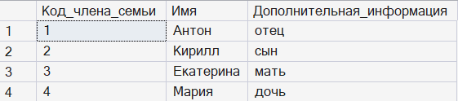
Таблица Справочник_валют:
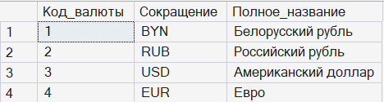
Таблица Остатки_наличных:
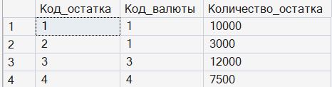
Таблица Конвертация_валют:
Таблица Направления:
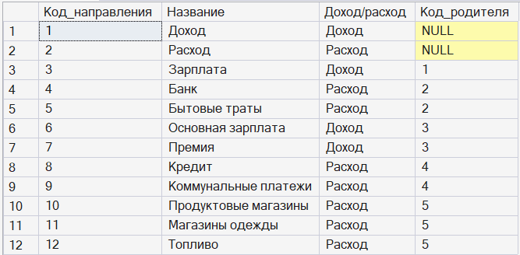
Таблица Операции:
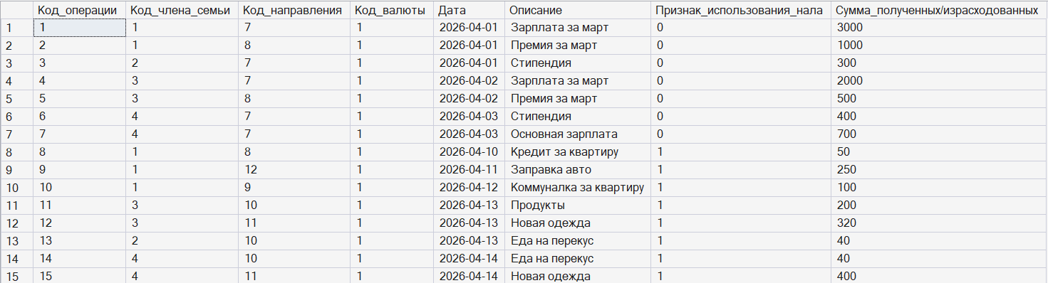
Многотабличный запрос выборки с сортировкой и отбором данных (INNER JOIN, WHERE, ORDER BY):
SELECT Количество_остатка, Справочник_валют.Сокращение FROM Остатки_наличных INNER JOIN Справочник_валют ON Остатки_наличных.Код_валюты = Справочник_валют.Код_валюты WHERE Справочник_валют.Сокращение = 'BYN' ORDER BY Количество_остатка DESC;
Из таблицы Остатки_наличных выбираю поле Количество_остатка, из таблицы Справочник_валют выбираю поле Сокращение, объединяю их внутренним соединением, отбираю только валюту в BYN, сортирую по полю Количество_остатка.
Результат:
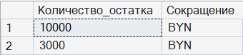
Запрос с применением вычисляемых полей (примечание: не применять агрегатные функции), например, вычислить возраст, полную цену, и типа подобное):
SELECT Сумма_начальной, Курс_конвертации, Сумма_конечной FROM Конвертация_валют;
В данном случае уже при создании таблицы было предусмотрено вычисляемое поле Сумма_конечной = Сумма_начальной * Курс_конвертации, поэтому просто вывожу данные и полученные значения.
CREATE TABLE [Конвертация_валют] (
[Код_конвертации] int IDENTITY(1,1) NOT NULL,
[Код_члена_семьи] int NOT NULL,
[Дата] date NOT NULL,
[Код_начальной_валюты] int NOT NULL,
[Код_конечной_валюты] int NOT NULL,
[Сумма_начальной] decimal(18,2) NOT NULL,
[Курс_конвертации] decimal(18,2) NOT NULL,
[Сумма_конечной] AS Сумма_начальной * Курс_конвертации PERSISTED,
PRIMARY KEY ([Код_конвертации])
);
В этом коде содержится вычисляемое поле Сумма_конечной.
Результат:
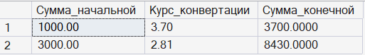
SELECT Курс_конвертации, Сумма_конечной, Сумма_конечной / Курс_конвертации AS Перевод_в_начальную FROM Конвертация_валют INNER JOIN Справочник_валют ON Конвертация_валют.Код_конечной_валюты = Справочник_валют.Код_валюты WHERE Сокращение = 'USD';
В данном запросе я перевожу конечную валюту обратно в начальную, именуя поле как Перевод_в_начальную, при этом отбирая переводы USD. Между таблицами Конвертация_валют и Справочник_валют внутреннее соединение.
Результат:
Запрос выборки с внешним объединением двух отношений (LEFT|RIGHT JOIN):
SELECT Имя, Дополнительная_информация, Операции.Описание, Операции.Дата FROM Члены_семьи LEFT JOIN Операции ON Члены_семьи.Код_члена_семьи = Операции.Код_члена_семьи;
Тут беру все данные полей Имя и Дополнительная_информация из таблицы Члены_семьи и дополняю соответствующими данными из полей Описание и Дата таблицы Операции. Таблицы соединяю левым соединением.
Результат:
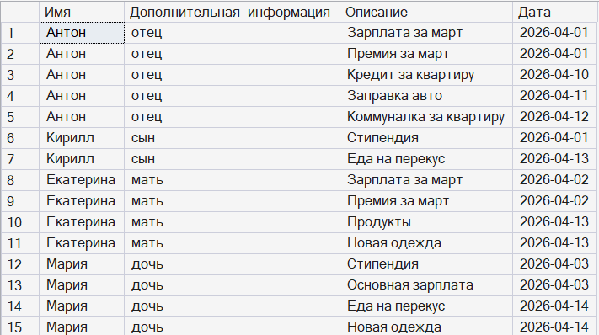
Запрос группировкой, вычислением итогов и отбором данных (GROUP BY, HAVING):
SELECT Имя, Дополнительная_информация, SUM(Операции.[Сумма_полученных/израсходованных]) AS Доходы FROM Члены_семьи INNER JOIN Операции ON Члены_семьи.Код_члена_семьи = Операции.Код_члена_семьи INNER JOIN Направления ON Операции.Код_направления = Направления.Код_направления WHERE Направления.[Доход/расход] = 'Доход' GROUP BY Имя, Дополнительная_информация HAVING SUM(Операции.[Сумма_полученных/израсходованных]) > 1000;
Из таблицы Члены_семььи беру поля Имя, Дополнительная_информация. Из таблицы операции беру поле Сумма_полученных/израсходованных и суммирую по этому полю, вывожу как поле Доходы. Таблицы соединяю внутренним соединением, отбираю те, где указан доход (в таблице Направления поле Доход/расход = ‘Доход’), группирую по полям Имя, Дополнительная информация, отбираю где сумма > 1000 с помощью HAVING.
Результат:
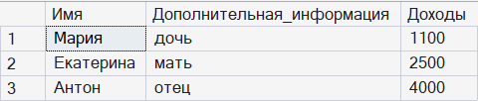
Запрос на удаление:
DELETE FROM Справочник_валют WHERE Сокращение = 'EUR';
Удаляю из таблицы Справочник_валют записи где Сокращение = ‘EUR’. Удаляю каскадно, заранее предусмотрев его в отношениях.
Результат:
Было:

Стало:
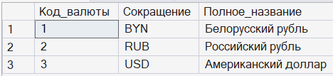
Запрос на обновление:
UPDATE Остатки_наличных SET Количество_остатка = Количество_остатка + 8430 WHERE Код_валюты = 1;
Обновляю поле Количество_остатка, увеличивая его на фиксированное число. Применяю только для тех полей, где Код_валюты = 1.
Результат:
Было (одна из валют была удалена при прошлом запросе):

Стало:
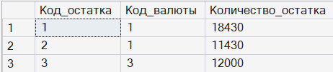
Запрос на создание новой таблицы на основе существующей:
SELECT *, GETDATE() AS Дата_копии INTO Резервная_копия_операций FROM Операции;
Беру все поля таблицы Операции, к ним добавляю поде Дата_копии, которое содержит дату, когда было произведено резервное копирование, и вставляю их в таблицу Резервная_копия_операций.
Результат:
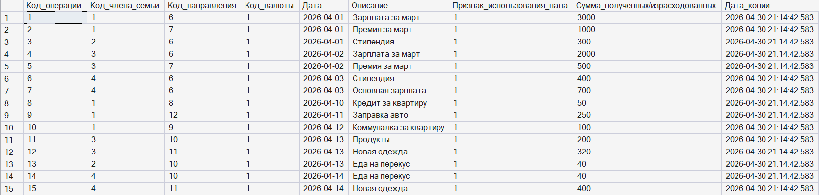
Запрос на объединение (UNION), где применимо (только в SQL):
SELECT Описание FROM Операции UNION SELECT Название FROM Направления;
Объединяю поле Описание из таблицы Операции и поле Название их таблицы Направления.
Результат:
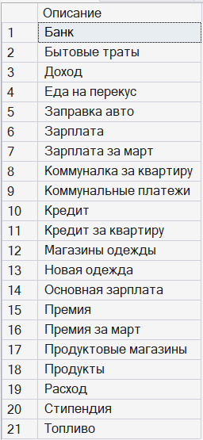
Вложенный запрос на SQL (вложение во фразе WHERE):
SELECT Описание, [Сумма_полученных/израсходованных] FROM Операции INNER JOIN Направления ON Операции.Код_направления = Направления.Код_направления WHERE [Доход/расход] = 'Расход' AND [Сумма_полученных/израсходованных] < (SELECT AVG(Операции.[Сумма_полученных/израсходованных]) FROM Операции);
Выбираю поля Описание и Сумма_полученных/израсходованных, таблицы Операции и Направления соединяю внутренним соединением, отбираю, где поле Доход/расход есть Расход и Сумма_полученных/израсходованных меньше среднего по всем значениям.
Результат:
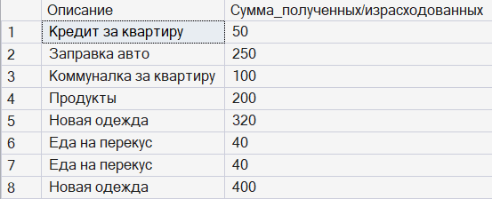
Запрос на создание индекса:
CREATE INDEX AscDate ON Конвертация_валют(Дата);
Индексирую по полю Дата таблицы Конвертация_валют.
Запрос на создание представления, объединяющего данные двух таблиц:
CREATE VIEW Операции_с_членами_семьи AS SELECT Имя, Дополнительная_информация, Операции.Описание, Операции.Дата, Операции.[Сумма_полученных/израсходованных] FROM Члены_семьи INNER JOIN Операции ON Члены_семьи.Код_члена_семьи = Операции.Код_члена_семьи;
Создаю представление, в котором объединяю поля Имя, Дополнительная_информация таблицы Члены_семьи и поля Описание, Дата, Сумма полученных/израсходованных таблицы Операции. Для объединения таблиц использую внутреннее соединение.
Результат:
